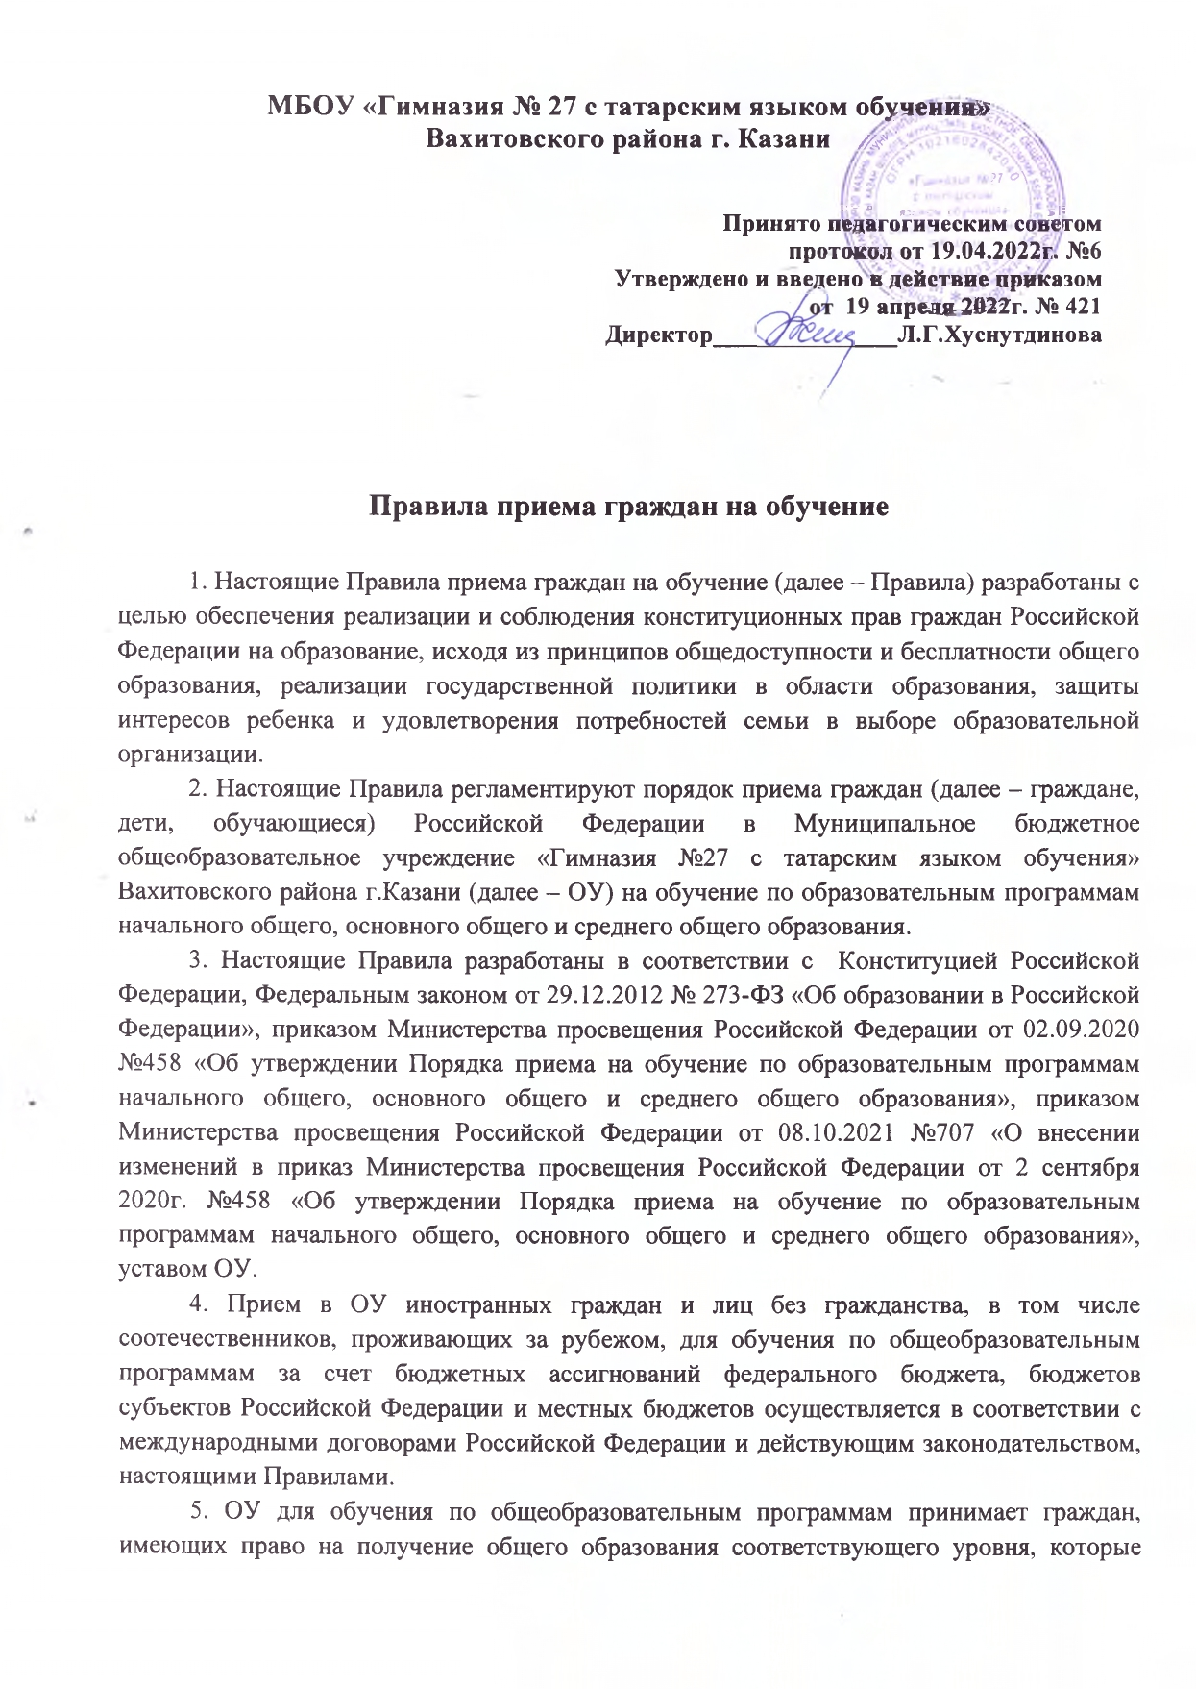

проживают на части территории г.Казани, закрепленной за ОУ соответствующим постановлением Исполнительного комитета г.Казани, издаваемым не позднее 15 марта текущего года, (далее – закрепленная территория). Указанное постановление размещается на информационном стенде ОУ и в сети Интернет на официальном сайте ОУ в течение 10 дней с момента его издания.
6. Получение начального общего образования в ОУ начинается по достижении детьми возраста шести лет и шести месяцев при отсутствии противопоказаний по состоянию здоровья, но не позже достижения ими возраста восьми лет. По заявлению родителей (законных представителей) детей учредитель в лице Управления образования Исполнительного комитета г.Казани вправе разрешить прием детей в ОУ на обучение по образовательным программам начального общего образования в более раннем или более позднем возрасте.
7. При приеме в ОУ для получения основного общего и среднего общего образования в классы с углубленным изучением отдельных учебных предметов или для профильного обучения, с целью организации индивидуального отбора, реализуются механизмы, выявляющие склонности обучающихся к углубленной и (или) профильной подготовке по соответствующим учебным предметам. Порядок приема в такие классы регламентируется соответствующими локальными нормативными актами ОУ - «Положением о классах с углубленным изучением отдельных предметов» и «Положением о приеме в профильные классы».
8. Прием на обучение в ОУ проводится на принципах равных условий приема для всех поступающих, за исключением лиц, которым в соответствии с Федеральным законом предоставлены особые права (преимущества) при приеме на обучение.
В первоочередном порядке по месту жительства предоставляются места в ОУ:
- детям, указанным в абзаце втором части 6 статьи 19 Федерального закона от 27.05.1998 №76-ФЗ «О статусе военнослужащих»;
- детям, указанным в части 6 статьи 46 Федерального закона от 07.02.2011 №3-ФЗ «О полиции»;
- детям сотрудников органов внутренних дел, не являющихся сотрудниками полиции;
- детям, указанным в части 14 статьи 3 Федерального закона от 30.12.2012 №283-ФЗ «О социальных гарантиях сотрудникам некоторых федеральных органов исполнительной власти и внесении изменений в законодательные акты Российской Федерации».
Ребенок имеет право преимущественного приема на обучение по образовательным программам начального общего образования в государственную или муниципальную образовательную организацию, в которой обучаются его полнородные и неполнородные брат и (или) сестра.
9. Дети с ограниченными возможностями здоровья принимаются на обучение по адаптированной образовательной программе начального общего, основного общего и среднего общего образования (далее - адаптированная образовательная программа) только с согласия их родителей (законных представителей) и на основании рекомендаций психолого-медико-педагогической комиссии.
Поступающие с ограниченными возможностями здоровья, достигшие возраста восемнадцати лет, принимаются на обучение по адаптированной образовательной программе только с согласия самих поступающих.
10. В приеме в ОУ может быть отказано только по причине отсутствия свободных мест, за исключением случаев индивидуального отбора при приеме для получения основного общего и среднего общего образования, указанных в пункте 7 настоящих Правил. В случае отказа в приеме родители (законные представители) обучающегося для решения вопроса об устройстве ребенка в другую образовательную организацию обращаются в районный отдел Управления образования Исполнительного комитета г.Казани по месту жительства.
11. Прием в ОУ осуществляется в течение всего учебного года при наличии свободных мест.
12. С целью проведения организованного приема в первый класс ОУ не позднее 10 календарных дней с момента издания постановления о закрепленной территории, указанного в пункте 5 настоящих Правил, размещает на информационном стенде, на официальном сайте, в средствах массовой информации (в том числе электронных) информацию о количестве мест в первых классах; не позднее 5 июля текущего года - информацию о наличии свободных мест для приема детей, не проживающих на закрепленной территории.
13. Прием заявлений о приеме на обучение в первый класс для детей, указанных в пункте 8 настоящих Правил, а также проживающих на закрепленной территории, начинается 1 апреля текущего года и завершается 30 июня текущего года.
В течение 3 рабочих дней после завершения приема заявлений о приеме на обучение в первый класс детей указанных в первом абзаце настоящего пункта Правил, издается приказ о приеме на обучение детей.
14. Для детей, не проживающих на закрепленной территории, прием заявлений о приеме на обучение в первый класс начинается 6 июля текущего года до момента заполнения свободных мест, но не позднее 5 сентября текущего года.
В случае, когда ОУ закончило прием в первый класс всех детей, перечисленных в пункте 13 настоящих Правил, ОУ вправе осуществлять прием детей, не проживающих на закрепленной территории, ранее 6 июля текущего года. В указанном случае информация о переносе срока приема и о количестве свободных мест размещается на официальном сайте и информационном стенде ОУ.
15. Для удобства родителей (законных представителей) детей ОУ вправе установить график приема документов в зависимости от адреса места жительства (пребывания). В этом случае график размещается на официальном сайте и информационном стенде ОУ.
16. При приеме на обучение ОУ обязан ознакомить поступающего и (или) его родителей (законных представителей) со своим уставом, с лицензией на осуществление образовательной деятельности, со свидетельством о государственной аккредитации, с общеобразовательными программами и другими документами, регламентирующими организацию и осуществление образовательной деятельности, права и обязанности обучающихся.
17. При приеме на обучение в ОУ по образовательным программам начального общего и основного общего образования выбор изучаемого родного языка из числа языков народов Российской Федерации, в том числе русского языка как родного языка, осуществляется по заявлению родителей (законных представителей) детей.
18. Прием граждан в ОУ осуществляется:
- по личному заявлению родителей (законных представителей) ребенка - при приеме на обучение по образовательным программам начального общего и основного общего образования;
- по личному заявлению поступающего – при приеме на обучение по образовательным программам среднего общего образования.
19. Заявление о приеме на обучение и документы для приема на обучение, указанные в пункте 22 настоящих Правил, подаются одним из следующих способов:
лично в ОУ;
через операторов почтовой связи общего пользования заказным письмом с уведомлением о вручении;
в электронной форме (документ на бумажном носителе, преобразованный в электронную форму путем сканирования или фотографирования с обеспечением машиночитаемого распознавания его реквизитов) посредством электронной почты ОУ или электронной информационной системы ОУ, в том числе с использованием функционала официального сайта ОУ в сети Интернет;
с использованием функционала (сервисов) региональных порталов государственных и муниципальных услуг, являющихся государственными информационными системами Республики Татарстан.
ОУ осуществляет проверку достоверности сведений, указанных в заявлении о приеме на обучение, и соответствия действительности поданных электронных образов документов. При проведении указанной проверки ОУ вправе обращаться к соответствующим государственным информационным системам, в государственные (муниципальные) органы и организации.
20. В заявлении указываются следующие сведения:
а) фамилия, имя, отчество (при наличии) ребенка или поступающего на уровень среднего общего образования;
б) дата и место его рождения ребенка или поступающего;
в) адрес места жительства и (или) адрес места пребывания ребенка или поступающего;
г) фамилия, имя, отчество (при наличии) родителя(ей) (законного(ых) представителя(ей) ребенка;
д) адрес места жительства и (или) адрес места пребывания родителя(ей) (законного(ых) представителя(ей) ребенка;
е) адрес(а) электронной почты, номер(а) телефона(ов) (при наличии) родителя(ей) (законного(ых) представителя(ей) ребенка или поступающего;
ж) о наличии права первоочередного или преимущественного приема;
з) о потребности ребенка или поступающего в обучении по адаптированной образовательной программе и (или) в создании специальных условий для организации обучения и воспитания обучающегося с ограниченными возможностями здоровья в соответствии с заключением психолого-медико-педагогической комиссии (при наличии) или инвалида (ребенка-инвалида) в соответствии с индивидуальной программой реабилитации;
- согласие родителя(ей) (законного(ых) представителя(ей) ребенка на обучение ребенка по адаптированной образовательной программе (в случае необходимости обучения ребенка по адаптированной образовательной программе);
- согласие поступающего, достигшего возраста восемнадцати лет, на обучение по адаптированной образовательной программе (в случае необходимости обучения указанного поступающего по адаптированной образовательной программе);
и) родной язык из числа языков народов Российской Федерации (как реализация права на изучение родного языка из числа языков народов Российской Федерации, в том числе русского языка как родного языка);
к) факт ознакомления родителя(ей) (законного(ых) представителя(ей) ребенка или поступающего с уставом, с лицензией на осуществление образовательной деятельности, со свидетельством о государственной аккредитации, с общеобразовательными программами и другими документами, регламентирующими организацию и осуществление образовательной деятельности, права и обязанности обучающихся;
л) согласие родителя(ей) (законного(ых) представителя(ей) ребенка или поступающего на обработку персональных данных.
21. Форма заявления определяется ОУ самостоятельно (см. Приложение) и вместе с образцом заполнения размещается на информационном стенде и на официальном сайте ОУ в сети Интернет.
22. Для приема родитель(и) (законный(ые) представитель(и) ребенка или поступающий представляют следующие документы:
копию документа, удостоверяющего личность родителя (законного представителя) ребенка или поступающего;
копию свидетельства о рождении ребенка или документа, подтверждающего родство заявителя;
копию свидетельства о рождении полнородных и неполнородных брата и (или) сестры (в случае использования права преимущественного приема на обучение по образовательным программам начального общего образования ребенка в государственную или муниципальную образовательную организацию, в которой обучаются его полнородные и неполнородные брат и (или) сестра);
копию документа, подтверждающего установление опеки или попечительства (при необходимости);
копию документа о регистрации ребенка или поступающего по месту жительства или по месту пребывания на закрепленной территории или справку о приеме документов для оформления регистрации по месту жительства (в случае приема на обучение ребенка или поступающего, проживающего на закрепленной территории);
копии документов, подтверждающих право внеочередного, первоочередного приема на обучение по основным общеобразовательным программам;
копию заключения психолого-медико-педагогической комиссии (при наличии).
При посещении ОУ и (или) очном взаимодействии с уполномоченными должностными лицами ОУ родитель(и) (законный(ые) представитель(и) ребенка предъявляет(ют) оригиналы документов, указанных в абзацах 2-6 настоящего пункта, а поступающий - оригинал документа, удостоверяющего личность поступающего.
23. При приеме на обучение по образовательным программам среднего общего образования представляется аттестат об основном общем образовании, выданный в установленном порядке.
В случае если документ о предыдущем уровне образования выдан иностранным государством, дополнительно требуется наличие:
- нотариально заверенного перевода документа на русский язык – в случае, если указанный документ выдан государством, с которым Российской Федерацией подписан договор о взаимном признании документов об образовании;
- в дополнение к указанному переводу свидетельства о признании эквивалентности документов об образовании иностранного государства и Российской Федерации - в случае, если указанный документ выдан государством, с которым Российской Федерацией не подписан договор о взаимном признании документов об образовании.
24. Родитель(и) (законный(ые) представитель(и) ребенка, являющегося иностранным гражданином или лицом без гражданства, дополнительно предъявляет(ют) документ, подтверждающий родство заявителя(ей) (или законность представления прав ребенка), и документ, подтверждающий право ребенка на пребывание в Российской Федерации.
Иностранные граждане и лица без гражданства все документы представляют на русском языке или вместе с заверенным в установленном порядке переводом на русский язык.
25. Требование предоставления других документов в качестве основания для приема на обучение в ОУ по основным общеобразовательным программам не допускается.
26. Родитель(и) (законный(ые) представитель(и) ребенка или поступающий имеют право по своему усмотрению представлять другие документы, в том числе медицинское заключение о состоянии здоровья ребенка.
27. С целью ознакомления поступающего и (или) его родителей (законных представителей) с уставом ОУ, лицензией на осуществление образовательной деятельности, со свидетельством о государственной аккредитации, с общеобразовательными программами и другими документами, регламентирующими организацию и осуществление образовательной деятельности, права и обязанности обучающихся, ОУ размещает копии указанных документов на информационном стенде и в сети Интернет на официальном сайте.
28. Факт приема заявления о приеме на обучение и перечень документов, представленных родителем(ями) (законным(ыми) представителем(ями) ребенка или поступающим, регистрируются в журнале приема заявлений о приеме на обучение в ОУ. После регистрации заявления о приеме на обучение и перечня документов, представленных родителем(ями) (законным(ыми) представителем(ями) ребенка или поступающим, родителю(ям) (законному(ым) представителю(ям) ребенка или поступающему выдается документ, заверенный подписью должностного лица ОУ, ответственного за прием заявлений о приеме на обучение и документов, содержащий индивидуальный номер заявления о приеме на обучение и перечень представленных при приеме на обучение документов.
В случае направления заявления о приеме на обучение в электронной форме родитель(и) (законный(ые) представитель(и) ребенка или поступающий обязаны явиться в ОУ для предъявления оригиналов документов, указанных в пункте 22 настоящих Правил, в приемные дни по предварительной записи в пределах сроков, предусмотренных пунктом 14 настоящих Правил.
29. ОУ осуществляет обработку полученных в связи с приемом на обучение персональных данных ребенка или поступающего в соответствии с требованиями законодательства Российской Федерации в области персональных данных.
30. Приказ о приеме на обучение в ОУ ребенка или поступающего на свободные места (из другого микрорайона) издается в течение 5 рабочих дней после приема заявления о приеме на обучение и представленных документов, за исключением случая, предусмотренного пунктом 13 настоящих Правил.
31. Приказ о комплектовании первых классов издается не позднее 31 августа текущего года.
32. На каждого ребенка или поступающего, принятого в ОУ, формируется личное дело, в котором хранятся заявление о приеме на обучение и все представленные родителем(ями) (законным(ыми) представителем(ями) ребенка или поступающим документы (копии документов). Датой создания личного дела считается дата приказа о комплектовании первых классов. Личное дело хранится в ОУ на время обучения ребенка или поступающего.
33. В случае возникновения при приеме в ОУ спорных вопросов совершеннолетние обучающиеся или обучающиеся, имеющие основное общее образование, или родители (законные представители) несовершеннолетних обучающихся могут обратиться в «Городскую комиссию для рассмотрения обращений граждан по вопросу приема в общеобразовательные учреждения г.Казани».

Особенности приема обучающихся в порядке перевода из другой
образовательной организации

34. Перевод совершеннолетнего обучающегося или обучающегося, имеющего основное общее образование, по их инициативе или несовершеннолетнего обучающегося по инициативе его родителей (законных представителей) в ОУ из другой образовательной организации, в которой он обучается (далее – исходная организация), производится при наличии свободных мест в соответствии с пунктом 10 настоящих Правил.
Совершеннолетний обучающийся или обучающийся, имеющий основное общее образование, или родители (законные представители) несовершеннолетнего обучающегося обращаются в ОУ с запросом, и, при наличии возможности перевода в ОУ, обращаются в исходную организацию с заявлением об отчислении обучающегося в связи с переводом в ОУ.
35. Совершеннолетний обучающийся или обучающийся, имеющий основное общее образование, или родители (законные представители) несовершеннолетнего обучающегося для зачисления в ОУ представляют с предъявлением оригинала документа, удостоверяющего личность, следующие документы:
личное заявление (см. Приложение);
личное дело обучающегося;
документы, содержащие информацию об успеваемости обучающегося в текущем учебном году (выписка из классного журнала с текущими отметками и результатами промежуточной аттестации), заверенные печатью исходной организации и подписью ее руководителя (уполномоченного им лица).
36. Требование предоставления других документов в качестве основания для зачисления обучающихся в ОУ в связи с переводом из исходной организации не допускается.
37. Зачисление обучающегося в ОУ в порядке перевода оформляется приказом директора ОУ в течение трех рабочих дней после приема заявления и документов, указанных в пункте 33 настоящих Правил, с указанием даты зачисления и класса.
38. ОУ при зачислении обучающегося, отчисленного из исходной организации, в течение двух рабочих дней с даты издания приказа о зачислении обучающегося в порядке перевода письменно уведомляет исходную организацию о номере и дате приказа о зачислении обучающегося в ОУ (принимающую организацию).
39. Перевод обучающихся не зависит от периода (времени) учебного года.

Приложение
Директору МБОУ «Гимназия №27 с татарским языком обучения» Вахитовского района г.Казани
Л.Г.Хуснутдиновой
от ____________________________________________
______________________________________________
______________________________________________,
(фамилия, имя, отчество(при наличии) заявителя полностью)
Адрес места жительства и (или) адрес места пребывания заявителя:___________________________
_______________________________________________
______________________________________________.
Телефон заявителя дом. _________________________ Телефон заявителя сот. __________________________
Адрес электронной почты заявителя
______________________________________________

Заявление
Прошу Вас принять в __________________________________________________ класс моего сына (мою дочь) / меня
________________________________________________________________________________.
(фамилия. имя, отчество (при наличии) ребенка или поступающего полностью)

Дата рождения ребенка или поступающего _______________________________________________.
(число, месяц, год рождения)
Место рождения ребенка или поступающего ___________________________________________
___________________________________________________________________________________

Адрес места жительства и (или) адрес места пребывания ребенка ____________________________
__________________________________________________________________________________.

Фамилии, имена, отчества (при наличии) родителей (законных представителей) ребенка:
матери / усыновителя / опекуна _________________________________________________________,
(подчеркнуть нужное)
отца / усыновителя / опекуна__________________________________________________________.
(подчеркнуть нужное)

Имею право первоочередного приема _________________________________________________.
(указывается основание первоочередного приема (при наличии)

Имею право преимущественного приема: брат (сестра) ребенка
___________________________________________________________________________ является
(указываются фамилия, имя, отчество (при наличии)
учащимся _____ класса ОУ, проживает в одной семье с ребенком по указанному выше адресу места жительства и (или) адресу места пребывания ребенка.

В качестве родного языка из числа языков народов Российской Федерации в пределах возможностей, предоставляемых ОУ, выбираю для изучения ___________________________ язык.

Ребенок / поступающий имеет потребность в обучении по адаптированной образовательной программе и (или) в создании специальных условий для организации обучения и воспитания обучающегося с ограниченными возможностями здоровья в соответствии с заключением психолого-медико-педагогической комиссии (при наличии) или инвалида (ребенка-инвалида) в соответствии с индивидуальной программой реабилитации – ______________________________.
(да / нет)
С Уставом ОУ, лицензией на осуществление образовательной деятельности, свидетельством о государственной аккредитации, реализуемыми в ОУ общеобразовательными программами и другими документами, регламентирующими организацию и осуществление образовательной деятельности, права и обязанности обучающегося, ознакомлен(а, ы).

__________________ _________________
(дата) (подпись)

Согласен(на, ны) на обучение ребенка / меня по адаптированной образовательной программ (в случае необходимости обучения по адаптированной образовательной программе).

__________________ _________________
(дата) (подпись)

Согласен(на, ны) на обработку персональных данных заявителя и персональных данных ребенка в порядке, установленном Федеральным законом от 27.07.2006 №152-ФЗ «О персональных данных», в целях обеспечения обучения ребенка /моего обучения, как в бумажном, так и в электронном виде.

__________________ _________________
(дата) (подпись)

Согласен(на, ны) на размещение информации о ребенке /обо мне (фамилия, имя, отчество (при наличии), фото- и видеоматериалы) на официальных интернет-каналах и порталах, в т.ч. на сайте ОУ.

__________________ _________________
(дата) (подпись)

Дополнительные сведения в отношении ребенка / поступающего:
медицинский полис № ___________________________________ выдан ___________________ г.
страховое свидетельство государственного пенсионного страхования № ____________________.
Дополнительные сведения о родителях:
мать / усыновитель / опекун__________________________________________________________
________________________________________________________________________________,
(место работы, должность, раб. тел., сот. тел.)
отец / усыновитель / опекун __________________________________________________________
________________________________________________________________________________.
(место работы, должность, раб. тел., сот. тел.)

__________________ _________________
(дата) (подпись)

Заявитель – родитель (законный представитель) ребенка при приеме на обучение по образовательным программам начального общего и основного общего образования или поступающий – при приеме на обучение по образовательным программам среднего общего образования.
При необходимости здесь же указывается профиль (направление) обучения класса.
В данном абзаце подчеркнуть нужное в соответствии с имеющимися основаниями.
В случае достижения поступающим возраста восемнадцати лет.
Дополнительные сведения здесь и ниже не обязательны для заполнения.

